Documentație proiect ML: Predicție risc diabet
Dataset Diabetes/Pima • Decision Tree • curățare date • interpretare medicală

Rezumat rapid
Element | Valoare
Dataset | diabetes.csv / Pima Diabetes
Model | DecisionTreeClassifier
Target | Outcome: 0 = No Diabetes, 1 = Diabetes
Focus principal | Recall / False Negative reduction
Fișier grafic | diabetes_tree_clean.dot

1. Scopul proiectului
Scopul proiectului este să antrenez un model simplu de Machine Learning care prezice dacă un pacient are risc de diabet pe baza unor date medicale tabelare.
Modelul folosește un dataset deja etichetat: coloana Outcome conține răspunsul corect pentru fiecare pacient: 0 = fără diabet, 1 = diabet.
Acesta este un exemplu de supervised learning: modelul învață din exemple unde răspunsul corect este deja cunoscut.

2. Librării folosite
pandas: citirea și explorarea datasetului CSV.
numpy: tratarea valorilor 0 suspecte ca valori lipsă temporare.
scikit-learn: train/test split, DecisionTreeClassifier, accuracy, recall și confusion matrix.
tree.export_graphviz: exportul arborelui de decizie în format .dot pentru vizualizare în VS Code.

3. Pașii proiectului
Citesc datasetul diabetes.csv.
Verific rapid datele: primele rânduri, dimensiune, coloane, statistici și valori lipsă.
Separ X și y: X conține informațiile despre pacienți, y conține Outcome.
Împart datele în 80% training și 20% testing.
Antrenez primul model DecisionTreeClassifier.
Evaluez modelul cu accuracy, recall și confusion matrix.
Testez pacienți noi fără Outcome.
Construiesc o variantă îmbunătățită: tratez valorile 0 suspecte, folosesc class_weight="balanced" și max_depth=4.
Export arborele de decizie pentru Graphviz.

4. Ce reprezintă X și y
X reprezintă datele de intrare: Pregnancies, Glucose, BloodPressure, SkinThickness, Insulin, BMI, DiabetesPedigreeFunction și Age.
y reprezintă răspunsul corect: Outcome. Valoarea 0 înseamnă fără diabet, iar valoarea 1 înseamnă diabet.
Modelul învață relația dintre X și y. După antrenare, poate primi un pacient nou care nu are Outcome și poate prezice 0 sau 1.

5. Rezultate obținute
Model inițial: Accuracy = 0.7467, Recall = 0.7272, Confusion matrix = [[75, 24], [15, 40]].
Model îmbunătățit: Accuracy = 0.7012, Recall = 0.8181, Confusion matrix = [[63, 36], [10, 45]].
Modelul îmbunătățit are accuracy mai mic, dar recall mai mare. În context medical, recall-ul este foarte important deoarece vrem să ratăm cât mai puțini pacienți care chiar au diabet.
False Negative a scăzut de la 15 la 10. Aceasta este o îmbunătățire relevantă pentru screening medical.
False Positive a crescut de la 24 la 36. Asta înseamnă mai multe alarme false, dar poate fi acceptabil dacă scopul este să nu ratăm cazuri reale.

6. Interpretarea matricei de confuzie
TN = True Negative: pacient fără diabet prezis corect ca fără diabet.
FP = False Positive: pacient fără diabet prezis greșit ca având risc de diabet.
FN = False Negative: pacient cu diabet prezis greșit ca fără diabet.
TP = True Positive: pacient cu diabet prezis corect ca având diabet.
În medicină, False Negative este mai periculos deoarece pacientul bolnav poate fi ratat și nu mai ajunge la investigații suplimentare.

7. Explicația pragului 0.4
predict_proba(x_test_clean) returnează probabilitățile pentru fiecare clasă.
[:, 1] înseamnă: ia toate rândurile, dar doar coloana 1, adică probabilitatea pentru clasa Diabetes.
Pragul 0.4 marchează pacientul ca risc dacă probabilitatea de diabet este cel puțin 40%.
În acest test, pragul 0.4 nu a schimbat predicțiile deoarece probabilitățile modelului nu se aflau între 0.4 și 0.5.

8. Vizualizarea arborelui de decizie
Arborele de decizie arată regulile învățate de model. În nodul de sus, modelul începe cu Glucose, ceea ce are sens pentru un dataset despre diabet.
Ramura True înseamnă că regula este adevărată, iar ramura False înseamnă că regula nu este adevărată.
class = No Diabetes sau class = Diabetes arată clasa prezisă în acel nod.
Figura: arbore de decizie exportat în format Graphviz.
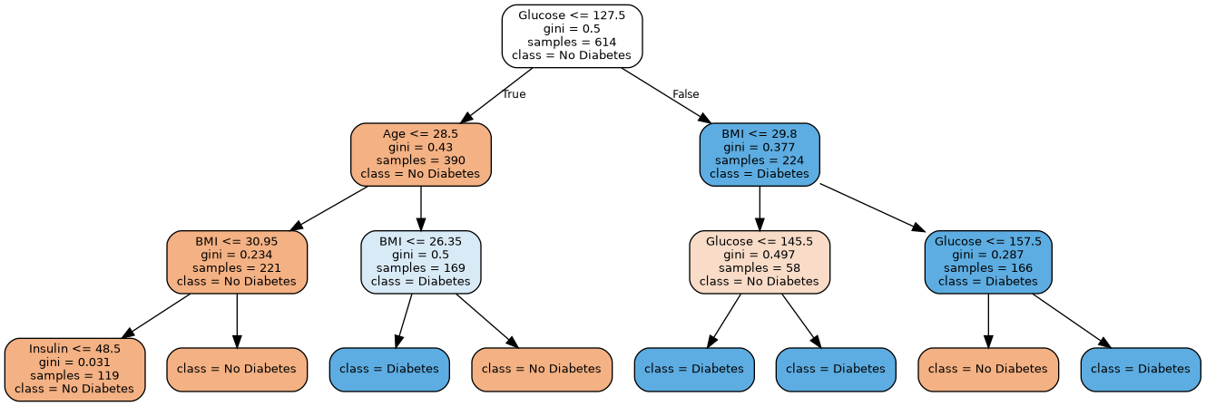

9. Concluzie
Acest proiect este un exercițiu bun pentru înțelegerea fluxului ML tabelar: citire date, explorare, separare X/y, antrenare, evaluare și interpretare.
Pentru direcția Medical AI, cel mai important lucru învățat este că accuracy nu este suficientă. Recall și False Negative sunt esențiale atunci când modelul este folosit pentru screening medical.
Modelul nu este un diagnostic medical real, ci un exercițiu educațional de Machine Learning.

Cod principal
Codul de mai jos este varianta curată pentru notebook/proiect.
# 1. Prima celulă — importuri și citire dataset
import pandas as pd
import numpy as np
from sklearn.model_selection import train_test_split
from sklearn.tree import DecisionTreeClassifier
from sklearn.metrics import accuracy_score, recall_score, confusion_matrix
from sklearn import tree
# 1. Citim datasetul
data = pd.read_csv('diabetes.csv')
# 2. Verificam rapid datele
data.head()
data.shape
data.columns
data.describe()
data.isnull().sum()
# 3. Separăm coloanele de intrare de rezultatul pe care vrem să îl prezicem
x = data.drop(columns=['Outcome'])
y = data['Outcome']
x.head()
y.head()
# 4. Împărțim datele în date de antrenare și date de testare
x_train, x_test, y_train, y_test = train_test_split(
x, y, test_size=0.2, random_state=42
)
print(x_train.shape)
print(x_test.shape)
print(y_train.shape)
print(y_test.shape)
# 5. Creăm modelul
model = DecisionTreeClassifier(random_state=42)
# 6. Antrenăm modelul
model.fit(x_train, y_train)
# 7. Facem predicții pe datele de test
predictions = model.predict(x_test)
# 8. Evaluăm rezultatele
accuracy = accuracy_score(y_test, predictions)
recall = recall_score(y_test, predictions)
matrix = confusion_matrix(y_test, predictions)
print("Accuracy:", accuracy)
print("Recall:", recall)
print("Confusion matrix:")
print(matrix)
# 9. Testăm un pacient nou
new_patient2 = pd.DataFrame(
[[6, 180, 90, 35, 160, 26.0, 0.8, 55]],
columns=x.columns
)
result = model.predict(new_patient2)
if result[0] == 1:
print("Modelul prezice risc de diabet.")
else:
print("Modelul prezice fara diabet.")
# Model imbunatatit
# 1. Păstrăm codul vechi și facem o copie a datelor
data_clean = data.copy()
# 2. Verificăm câte valori 0 suspecte avem
columns_to_fix = ["Glucose", "BloodPressure", "SkinThickness", "Insulin", "BMI"]
print("Valori 0 inainte de curatare:")
for column in columns_to_fix:
print(column, (data_clean[column] == 0).sum())
# 3. Înlocuim valorile 0 cu mediana
for column in columns_to_fix:
median_value = data_clean[column].replace(0, np.nan).median()
data_clean[column] = data_clean[column].replace(0, median_value)
print("Valori 0 dupa curatare:")
for column in columns_to_fix:
print(column, (data_clean[column] == 0).sum())
# 4. Refacem x și y pe datele curate
x_clean = data_clean.drop(columns=["Outcome"])
y_clean = data_clean["Outcome"]
# 5. Împărțim din nou datele
x_train_clean, x_test_clean, y_train_clean, y_test_clean = train_test_split(
x_clean, y_clean, test_size=0.2, random_state=42
)
# 6. Antrenăm un model îmbunătățit
model_clean = DecisionTreeClassifier(
random_state=42,
class_weight="balanced",
max_depth=4
)
model_clean.fit(x_train_clean, y_train_clean)
# 7. Facem predicții și evaluăm
predictions_clean = model_clean.predict(x_test_clean)
accuracy_clean = accuracy_score(y_test_clean, predictions_clean)
recall_clean = recall_score(y_test_clean, predictions_clean)
matrix_clean = confusion_matrix(y_test_clean, predictions_clean)
print("Accuracy imbunatatit:", accuracy_clean)
print("Recall imbunatatit:", recall_clean)
print("Confusion matrix imbunatatit:")
print(matrix_clean)
# 8. Test cu prag 0.4 pentru clasa 1 / risc diabet
probabilities = model_clean.predict_proba(x_test_clean)[:, 1]
predictions_threshold = []
for probability in probabilities:
if probability >= 0.4:
predictions_threshold.append(1)
else:
predictions_threshold.append(0)
accuracy_threshold = accuracy_score(y_test_clean, predictions_threshold)
recall_threshold = recall_score(y_test_clean, predictions_threshold)
matrix_threshold = confusion_matrix(y_test_clean, predictions_threshold)
print("Accuracy imbunatatit cu prag 0.4:", accuracy_threshold)
print("Recall imbunatatit cu prag 0.4:", recall_threshold)
print("Confusion matrix imbunatatit cu prag 0.4:")
print(matrix_threshold)
# 9. Exportăm arborele pentru VS Code / Graphviz
tree.export_graphviz(
model_clean,
out_file="diabetes_tree_clean.dot",
feature_names=x_clean.columns,
class_names=["No Diabetes", "Diabetes"],
label="all",
rounded=True,
filled=True
)

